[图像重叠？四川大学华西医院华西康复医学院副院长Yun Qu团队论文被质疑，背后有国青基金支持](https://mp.weixin.qq.com/s?__biz=Mzk3NTcyMjQ5NA==&mid=2247484229&idx=4&sn=b63cd32cde273c4fb16962c86eeac47e)

清风编辑部[清风学术](javascript:void(0);)2025-04-07 14:45:07北京

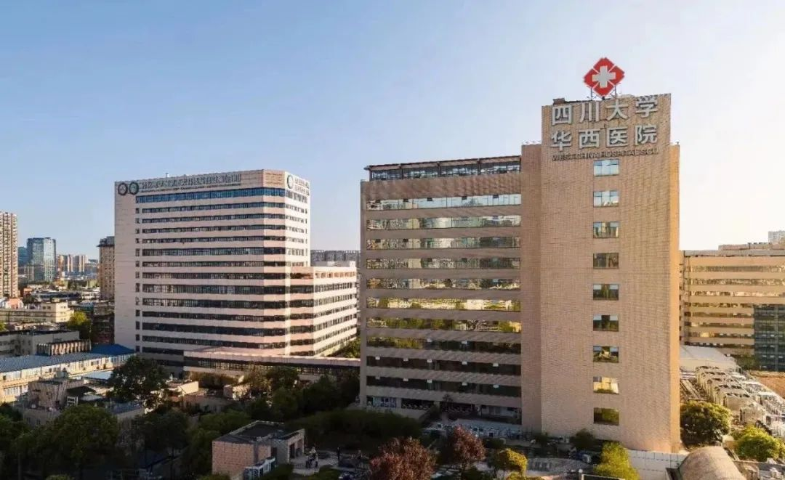

近日，在Pupbeer网站上，国际知名学术打假人René Aquarius针对论文：Non-invasive remote ischemic postconditioning stimulates neurogenesis during the recovery phase after cerebral ischemia（非侵入性远程缺血后处理刺激脑缺血后恢复期的神经发生）提出质疑，论文通讯作者：Yun Qu，疑为四川大学华西医院康复医学中心副主任，华西康复医学院副院长。

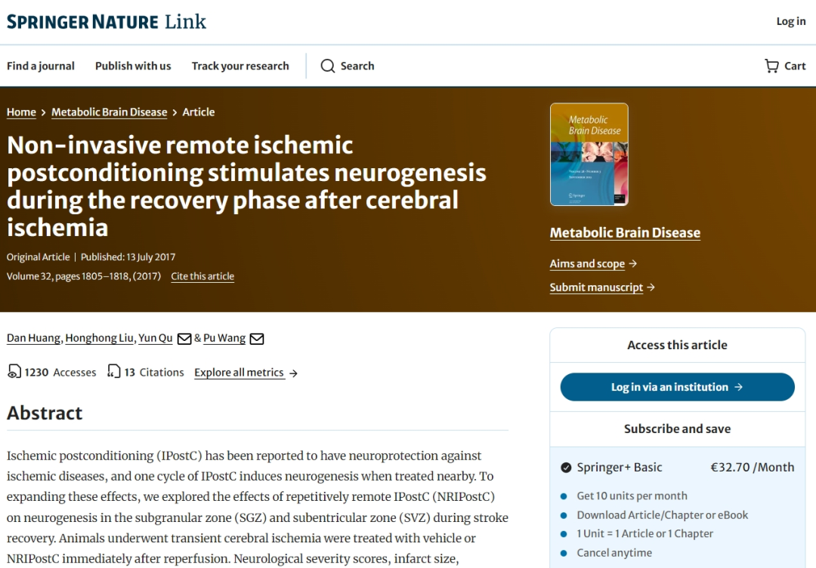

**论文信息：**

**作者：** Huang Dan; Liu Honghong; Qu Yun; Wang Pu

**机构：** [1] 四川大学华西医院康复科   [2] 重庆医科大学康复科，永川医院，[3] 中国上海交通大学附属瑞金医院康复医学科

**摘要：** 据报道，缺血性后调节后（IPOSTC）对缺血性疾病具有神经保护作用，而在附近治疗时，IPOSTC的一个周期会诱导神经发生。为了扩大这些影响，我们探讨了中风恢复期间重复远程IPOSTC（NRIPOSTC）（NRIPOSTC）对下粒区（SGZ）和下脑区（SGZ）（SGZ）神经发生的影响。再灌注后立即用媒介物或NRIPOSTC治疗瞬时脑缺血的动物。在3D，7d，14d，21d和28d后缺血后，对Nestin和GFAP的神经严重程度评分，梗死大小，神经发生以及蛋白质表达水平进行了定量。结果表明，在恢复阶段，NRIPOSTC显著降低了急性梗塞并改善了神经系统结局。同时，NripoStC分别在第14天和第3、7和14天分别在SGZ和SVZ中显著增加了Brdu（+）/Nestin（+）细胞的数量，DCX+细胞的数量从第3天到14天。BRDU（+）/neun（+）/neun（+）和Brdu（+）和brdu（+）/gff z concountion（+）/gff z ins ssv incl ins s s s in sive ins ssv inss/s s s s ssv ins in sive（+）sive（+）sive siv ins ssv inss/s.DG中Nestin和GFAP蛋白表达的趋势与上述结果一致。总之，NRIPOSTC降低了急性梗塞，并提高了功能结果，最高为28D，并且在SGZ和SVZ中诱导了神经发生。

**来源：** 施普林格·自然 期刊、PubMed期刊

**发布日期：** 2017年7月13日

**基金支持：** 国家青年科学基金[81401858]

**DOI：** 10.1007/s11011-017-0068-3

**质疑信息：**

**René Aquarius：**

我们在您的一幅图中发现了意外的重叠(见下图)。

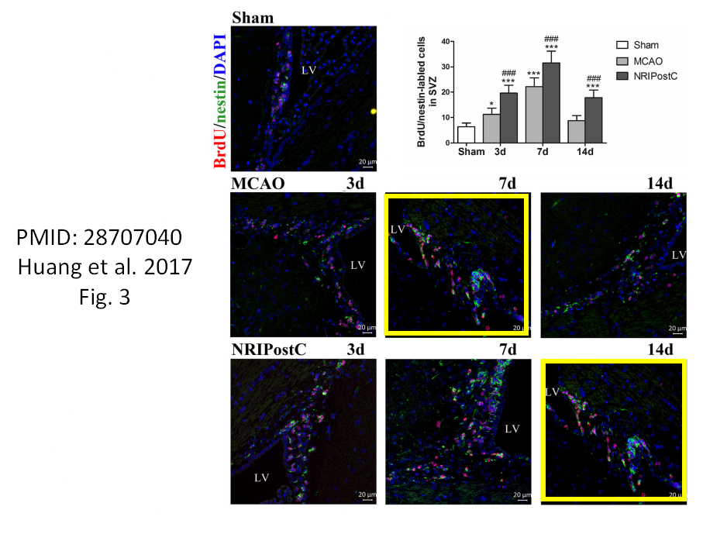

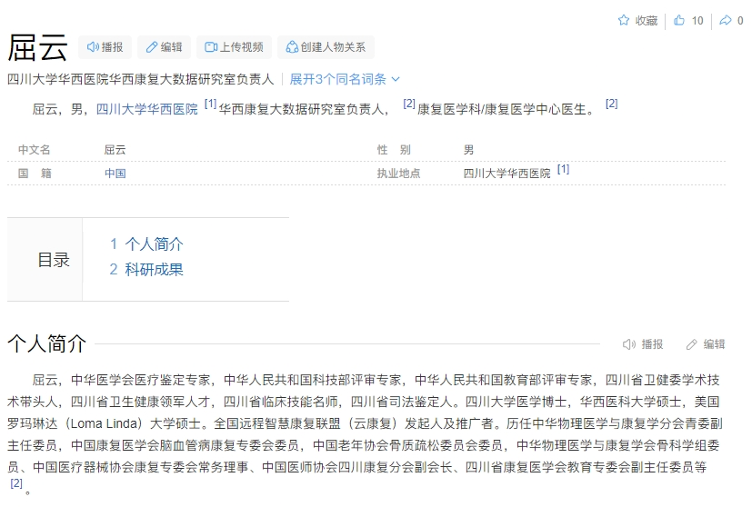

**参考信息：**

https://pubpeer.com/publications/5D44C6DDB999D2997725DAE5FAA1B3#0

https://link.springer.com/article/10.1007/s11011-017-0068-3

**声明：**本报道中的信息来自学术网站公开资料，我们对其准确性及完整性不做任何保证，仅供读者参考。如有任何建议或查重需求，欢迎与我们联系。